臺北市立龍山國民中學97學年度第1學期七年級生物科第2次定期評量試題卷
版本:康軒 範圍:p.46-85

一、食物的養分
- (ˉˉ)銘陽中午去麥當勞點了炸雞、炸薯條及一大杯可樂，他還想再點一道食物，點下列哪一樣，可以得到較均衡的飲食？ˉ(A)牛肉漢堡(B)生菜沙拉 (C)炸洋蔥圈 (D)玉米濃湯。
- (ˉˉ) 甲.醣類；乙.維生素；丙.脂質；丁.水；戊.礦物質；己.蛋白質。哪些養分雖然不能產生能量，但對生物維持正常生理機能卻很重要？ˉ(A)甲乙丙ˉ (B)乙丁戊ˉ(C)丙丁己ˉ(D)丁戊己。
- (ˉˉ) 銘陽吃的午餐中，含醣類100公克、蛋白質60公克、脂質20公克、維生素3公克、礦物質3公克、水650公克，請問這些食物所含的能量為多少大卡？(A)820大卡ˉ(B)874大卡ˉ(C)1470大卡ˉ(D)3420大卡。
- (ˉˉ)下列哪一種礦物質和人體的造血功能較有關？ (A)鐵 (B)鈣 (C)鈉 (D)鉀。
- (ˉˉ) 下表為本氏液測定五種溶液的最後顏色紀錄，下列敘述何者錯誤？ (A) 含糖溶液有四種 (B) 乙的含糖量大於丁 (C) 戊的含糖量小於甲 (D) 丙既不含葡萄糖也不含澱粉。
- 溶液 | - 甲 | - 乙 | - 丙 | 丁 | 戊
- 本氏液 | - 紅色 | - 黃色 | - 藍色 | 綠色 | 橙色
二、酵素
6.（ ）甲作用為將較小分子轉變成較大分子，乙作用為將較大分子轉變成較小分子，則甲、乙兩作用各為何？ (A)甲為分解作用，乙為消化作用 (B)甲為合成作用，乙為分解作用 (C)甲為擴散作用，乙為消化作用 (D)甲為蒸散作用，乙為光合作用。
7.（ ）下圖為甲、乙、丙三種酵素在不同pH(酸鹼度)環境下之最大活動情形，在pH小於7時為酸性，pH大於7時為鹼性，胃中酵素應為何者？ (A)甲 (B)乙 (C)丙 (D)甲乙丙都可以。
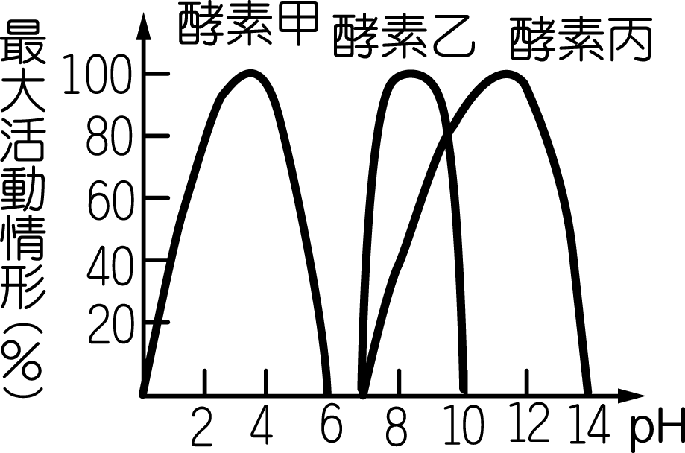

8.( ) 酵素的特性，下列敘述何者正確？ (A)主要由脂質構成 (B)是一種催化劑，會和反應物結合成產物 (C)只能和一個反應物作用，因為具有專一性 (D)離開身體即無法作用

三、附圖為一棵多年生木本植物莖的橫切面，試回答下列問題：
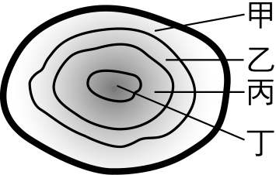
9.( )圖中哪一層生長的年代最年輕？ (A) 丁 (B) 丙 (C) 乙 (D) 甲。
10.( )甲和乙，乙和丙，丙和丁中間的環紋，稱為什麼？ (A)形成層 (B)韌皮部 (C)年輪 (D)葉脈。

四、小巧在實驗室中進行酵素作用的實驗，在甲、乙、丙、丁四支試管內加入試液的情形如下表所示，請根據所提供的資料，回答下列問題：(○表示加入，╳表示不加入)
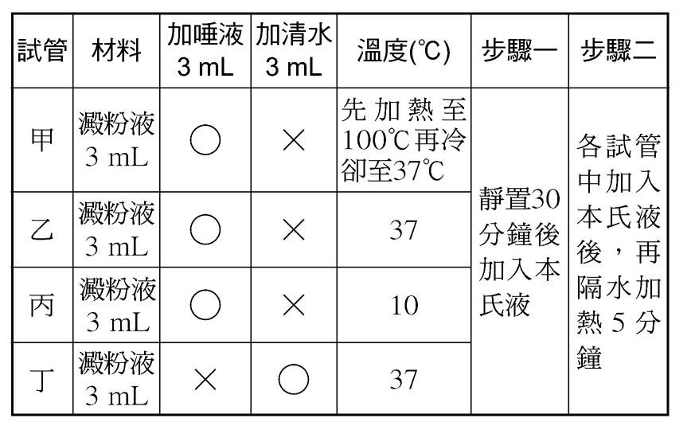

11.(ˉˉ)觀察哪兩個試管的反應，即可以證明唾液中含有酵素可以分解澱粉？ (A)乙丁 (B) 甲乙 (C)甲丁 (D)乙丙。
12.(ˉˉ)若想證明唾液內酵素的活性隨溫度升高而增加，應
哪兩組做實驗組與對照組？ˉ(A)甲乙ˉ(B)甲丁 ˉ (C)乙丙ˉ(D)乙丁。
13.(ˉˉ)實驗最後的結果，顏色變化最明顯的是哪一支試管？ˉ(A)甲ˉ(B)乙ˉ(C)丙ˉ(D)丁。

五、金鋒觀察多年生植物莖和葉的橫切面，其構造分別如附圖所示，
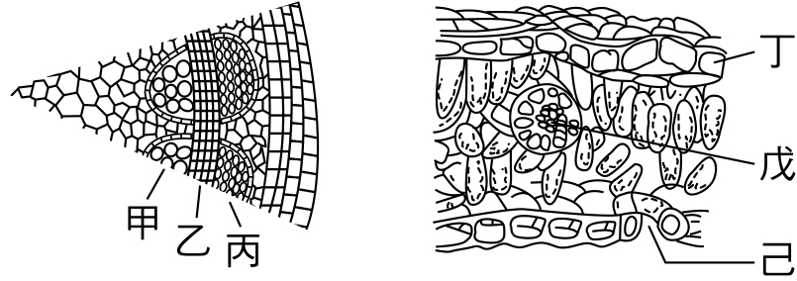

莖的橫切面的一部分 葉的橫切面

14.（ ）可以使植物莖年年加粗為何構造？ (A)甲 (B) 乙 (C) 丙 (D) 戊
15.（ ）松鼠危害樹木，通常將何構造整整破壞一圈，就會導致植物枯死？ (A)甲(B)丙(C)丁(D)戊。
16.（ ）植物水分由根運輸到葉，再行葉的的蒸散作用，水分會經過哪些構造？(A)丙戊己 (B)甲丙丁 (C)乙丁己 (D)甲戊己
17.（ ）己的打開由什麼狀態的細胞控制？ (A)膨脹的保衛細胞 (B) 膨脹的表皮細胞 (C)萎縮的表皮細胞 (D) 萎縮的保衛細胞
18. （ ）下列敘述何者正確？ (A)丁細胞為半月型 (B) 己可讓氧及二氧化碳進出 (C)戊中的木質部位在戊的下半部 (D)此植物維管束排列為散生

六、某生設計的光合作用實驗裝置如下圖，B部位用黑紙遮住，植物在陽光下生活五天後，將此片葉子摘下做活動
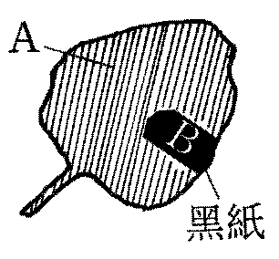
19.（ ）檢驗「光合作用的產物」，其實驗步驟為： 甲.葉片在沸水中煮2分鐘；乙.滴入碘液； 丙.熱水漂洗；丁.葉片放入酒精中隔水加熱； 則依上述排列，正確的實驗操作順序為何？ (A) 甲丁丙乙ˉ (B) 甲丙丁乙ˉ(C)乙甲丙丁ˉ (D)丁甲丙乙。
20.(ˉˉ)經過碘液測定後，A部位有澱粉反應，B部位沒有，則下表中甲、乙、丙、丁所標示的顏色，哪一項是正確的？
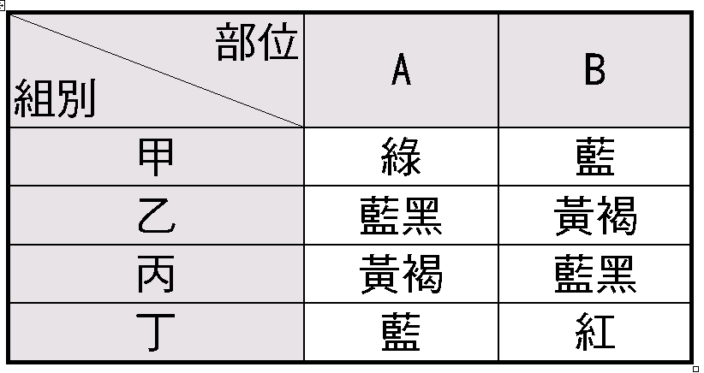
(A)甲ˉ(B)乙ˉ(C)丙ˉ(D)丁。
21.（ ）由結果顯示， A部位有澱粉反應較合理的解釋為何？ (A)有葉綠體，且有光照 (B)有葉綠體，但沒有光照 (C)沒有葉綠體，但有光照 (D) 沒有葉綠體，也沒有光照
七、下圖為葉綠體中光合作用的模式圖，試根據此圖回答下列問題：
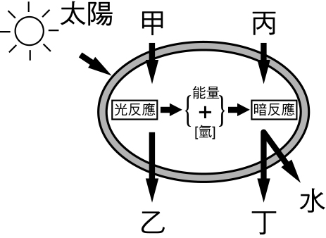

22.(ˉˉ) 對於植物而言，行光合作用的主要目的，在產生何物質？ (A)甲 (B)乙 (C)丙 (D)丁。
23.(ˉˉ)水中水族箱的小魚游泳時，發現水中綠色的水草在陽光下，會有很多氣泡沿葉面產生。試問，此氣泡應為上圖何物質？ (A)甲(B)乙(C)丙(D)丁。
24.（ ）關於光合作用的敘述，下列何者錯誤？ (A)分為兩階段，先進行光反應，然後進入暗反應(B)光反應一定要有光的存在ˉ (C)暗反應在酵素的作用下進行一連串反應 (D)光反應在白天進行，暗反應在晚上進行。
25.（ ）在葉子內主要行光合作用為何？ (A) 葉肉細胞 (B) 表皮細胞 (C) 保衛細胞 (D) 角質層 。

八、下圖為人體的消化系統圖，試依此圖回答下列問題：
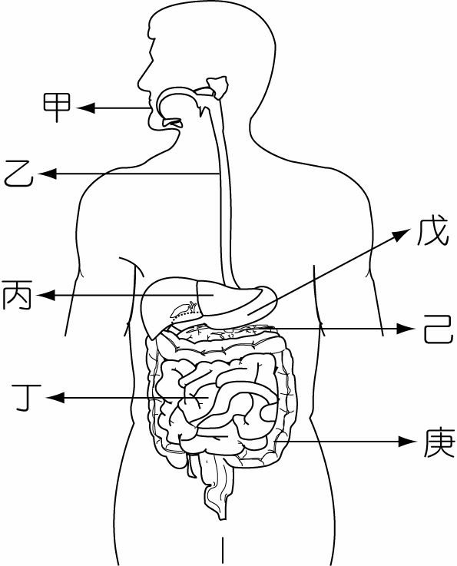

26.(ˉˉ)丙器官及己器官分泌的消化液將注入哪一個器
官中，幫助養分的分解？ (A)乙 (B)丁 (C)戊 (D)庚
27.(ˉˉ)下列有關澱粉、蛋白質和脂質三種養分消化與吸 收的敘述，哪一個正確？ˉ (A)澱粉及脂質在甲器官，便開始分解ˉ (B)脂質的消化和丙、戊器官分泌的消化液有關 (C)蛋白質的消化和丁、戊、己器官分泌的消化液有關 (D)澱粉的消化和甲、戊、己器官分泌的消化液有關。
28.(ˉˉ)又是消化管又是消化腺為何？ (A)乙、丙 (B)戊、己 (C)己、庚 (D)丁、戊。
29.(ˉˉ)食物中大部分的水分及養分，主要由哪個構造所吸收？ (A)乙 (B)戊 (C) 丁 (D) 庚。
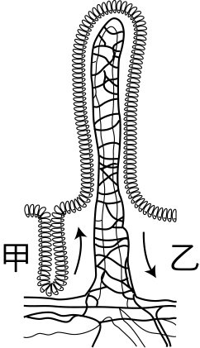

30.( )如上圖絨毛的構造，甲血管是流入絨毛的血管，乙血管是流出的血管，下列敘述何者錯誤？ (A)此構造出現在丁中 (B)其功能為增加吸收的表面積 (C) 甲血管內的養分濃度大於乙血管內的養分濃度 (D) 甲血管內的氧氣濃度大於乙血管內的氧氣濃度。
31. ( )有關消化，下列敘述何者正確？ (A)由甲開始，消化管會產生蠕動現象 (B)蠕動功能為將大分子食物分解成小分子 (C)糞便中殘渣主要為纖維素
(D)甲和庚內沒有消化液注入。

九、下圖是人體三種血管的解剖圖，請看圖回答下列問題：
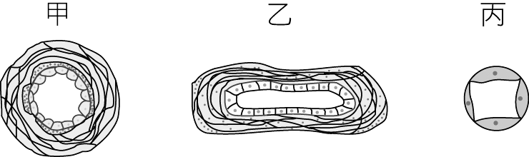

32.( )將全身各處的血液送回心臟的血管是何者？ (A)甲 (B)乙 (C)丙 (D)以上皆可。
33.( )可讓白血球穿透管壁細胞間隙的是何者？ (A)甲 (B)乙 (C)丙 (D)以上皆可。
十、如附圖為循環系統部分圖
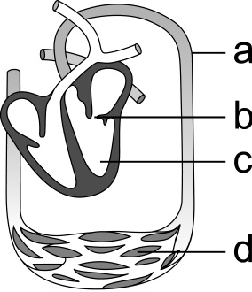

34.（ ）c為何？(A)左心房(B)右心房(C)左心室(D)右心室35.（ ）此循環路線為何？(A)體循環(B)肺循環
(C)淋巴循環(D) 開放式循環
36.（ ）a血管的特徵？(A)裡面的血液含二氧化碳較多 (B) 聽得到心音 (C) 管壁由單層細胞組成 (D) 富彈性。

十一、小魚星期假日跟父母親一同到阿里山看神木群，發現到那邊的神木不但長得很高，而且每棵樹的都有上百歲的年紀。請回答下列問題：
37.( )小魚發現到有些神木是中空的，但還是枝葉茂盛。 請問為什麼這樣子神木還有辦法存活下來呢？ˉ (A) 神木靠死木材以外的維管束進行養分與水分的運輸(B) 只要有葉子行光合作用就可以活下去 (C) 樹木中空為神木形成必經的過程ˉ (D) 因為它是「神」木。
38.( )神木運輸水分與礦物質的構造為何？ˉ (A) 木質部 (B) 韌皮部ˉ(C) 形成層ˉ(D)葉肉細胞
39.( )水分運輸方向？(A)由上往下ˉ(B)由下往上 ˉ(C)白天由下往上，晚上由上往下 (D)春天由下往上，其他季節由上往下。
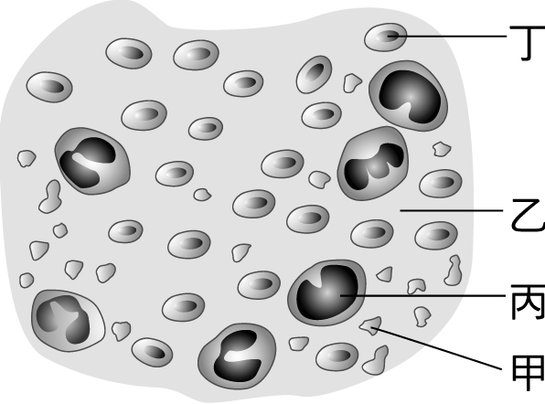
十二、小軒觀察血液，如附圖所示。試根據此圖，回答下列問題：

40.( )受傷時，使流出的血液在傷口處凝成血餅，藉以止 血的是何者？ (A)甲 (B)乙 (C)丙 (D)丁。
41.( )下列什麼物質主要不是由乙運送？ (A) 養分 (B) 激素 (C) 二氧化碳 (D) 氧氣。
42.( )血液有防禦疾病的功能和哪兩者有關？ (A)甲、乙 (B)乙、丙 (C)丙、丁 (D) 甲、丁。

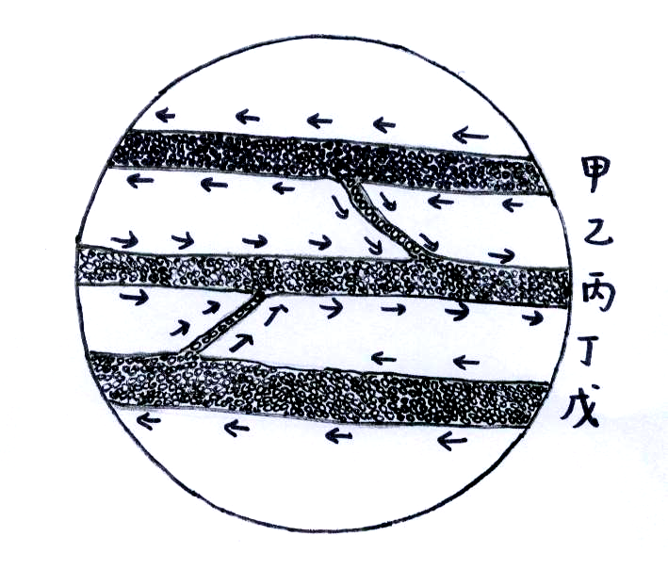
十三、魚的血液循環
43. ( )觀察魚的尾鰭，視野內由上 到下看到甲乙丙丁戊5條血管， 乙、丁內只容血球一個個通過， 由右圖血液流向， 判定何者是動脈？
(A)甲、丙(B) 丙、戊(C)丙(D) 甲、戊。
44. ( )在乙處，進入乙的物質為何？(A) O₂、葡萄糖 (B) CO₂、葡萄糖 (C) O₂、廢物 (D) CO₂、廢物

十四、取大小相近且葉片數目相同的帶葉芹菜和不帶葉芹菜各兩枝，放入相同的量筒中並加水至同樣高度後分成A、B兩組，置於不同的環境中，一天後結果如附圖，試回答下列問題：
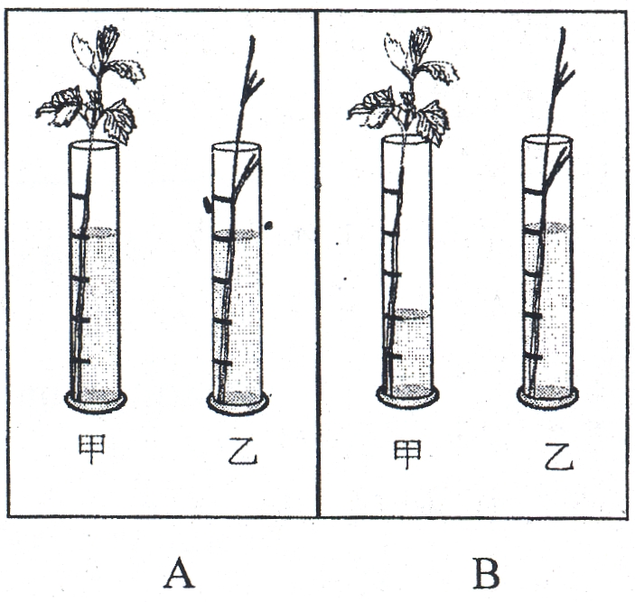
45. ( )哪一裝置中的芹菜枝條水分下降最多？ (A)A組的甲(B)A組的乙(C)B組的甲(D)B組的乙。
46.( )有關A組和B組的環境，下列何者較可能？ (A)A組--光照下且通風良好 (B) A組—陰天但通風良好 (C) B組—雨天且不通風 (D) B組--光照下且通風良好
47.( )將葉柄及葉插於裝有黑色墨水的量筒中，1小時之 後將葉柄橫切，取一薄片置於顯微鏡下觀察，此時所見的情形，最類似下列何者？
(A)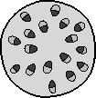 (B)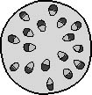 (C)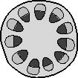 (D)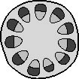

48. ( )水分上升的原動力主要為何？(A) 心臟跳動 (B) 光合作用 (C) 蒸散作用 (D) 根毛水分滲透進來的壓力。

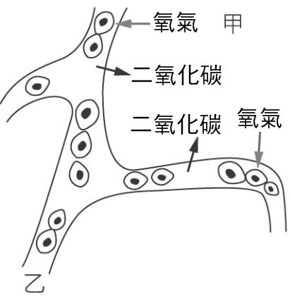
十五、下圖為人體內進行氣體交換的示意圖，乙為微血管。

49.( )此交換應發生在何處？(A)腦細胞(B)絨毛處 (C)肺泡處(D)腎細胞。
50.( )氣體進出是靠何作用？ˉ(A)光合作用ˉ (B)滲透作用 (C)蒸散作用ˉ(D)擴散作用。

試題結束請仔細檢查

